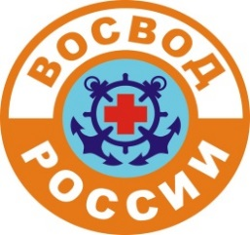
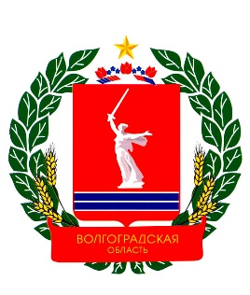
ПЕРВЫЙ ВОЛЖСКИЙ ЭКИПАЖ
ЮНЫХ МАТРОСОВ-СПАСАТЕЛЕЙ ВОСВОД
МОУ СШ №1 Г. ВОЛЖСКОГО
ВОЛГОГРАДСКАЯ ОБЛАСТНАЯ ОРГАНИЗАЦИЯ
ОБЩЕРОССИЙСКОЙ ОБЩЕСТВЕННОЙ ОРГАНИЗАЦИИ
«ВСЕРОССИЙСКОЕ ОБЩЕСТВО СПАСАНИЯ НА ВОДАХ»
(ВОО ООО ВОСВОД)

400094, г. Волгоград, ул. Дзержинского д. 4, тел:8(8442)98-38-98, м.т. 8-917-338-38-98
e-mail: vosvod34@yandex.ru
Интернет-сайт: vosvod34.ru, мы в соц. сетях: vk.com/vosvod34

ПРИКАЗ №6

г. Волгоград «22» января 2018 г.

О проведении занятия с теорией и практикой спасения себя и утопающего зимой в ПЕРВОМ ВОЛЖСКОМ ЭКИПАЖЕ ЮМС ВОСВОД.

ПРИКАЗЫВАЮ:

1. Организовать и провести занятие с ПЕРВЫМ ВОЛЖСКИМ ЭКИПАЖЕМ юных матросов-спасателей ВОСВОД на тему: «Безопасность на водных объектах в зимний период времени».
2. Назначить базой проведения занятия музей ВОСВОД в г. Волжском.
3. Определить время занятия – 14:20.
4. Контроль за исполнением оставляю за собой.

Председатель
ВОО ВОСВОД _______________ Протопопов Э.А.
м.п.

